YJ-COD_{Mn}型COD_{Mn}水质分析仪  YJ-CODMn型CODMn水质分析仪专为地表水水质高锰酸盐指数的在线监测需求设计。仪器使用高锰酸钾作为强氧化剂，对地表水中的有机物进行加热消解，之后加入显色剂，在一定波长测量其吸光度，即可测定水样高锰酸盐指数的浓度。  该仪器分析方法符合国家标准A类方法，确保了监测数据的准确性和有效性。根据测量水质的不同，分为酸性高锰酸盐指数（C型）和碱性高猛酸盐指数（D型）仪器两种。 | 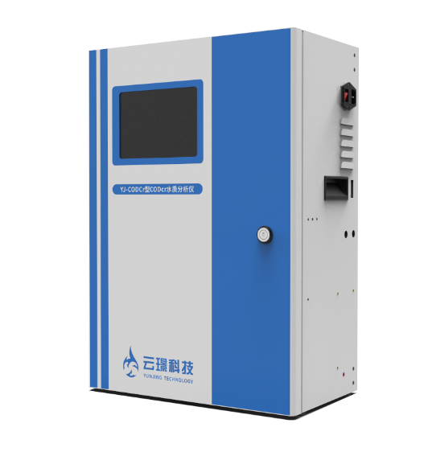
仪器性能：
应用领域 | 江河湖泊、海洋等地表水的高锰酸盐指数（有机物）在线自动测量
测量方法 | 酸性高锰酸钾分光光度法（淡水地表水）；或者 碱性高锰酸钾分光光度法（海洋地表水）
显示屏 | 5.6寸TFT彩色触摸屏
测量范围 | （0～5）mg/L；(0～25）mg/L；(～50）mg/L；）
测量精度 | 质控样：±0.1mg/L，COD≤1mg/L；±10%，COD≥1mg/L
零点漂移 | ±5% F.S.
量程漂移 | ±5% F.S.
检 出 限 | 0.04mg/L
测量周期 | 测量周期40分钟/次；可设置在线自动监测周期：1小时/次
试剂耗量 | 0.7毫升/次/试剂；配用COD_{Mn}-C/D型试剂套装，可保证2个月满负荷共计800次测量
自动标定 | 具备在线自动标定功能；另有特为第三方运营公司设计的“巡检全自动标定”功能
自动清洗 | 每次测量后仪器自动清洗管路
数据存储 | 50万次历史数据储存（十年以上全数据记录）
接口输出 | 标配：RS232/RS485、两路4-20mA； 选配：无线物联网接口、联动控制接口
使用环境：
外接电源 | (220±22)VAC； (50±2.5)Hz； 仪器功率：日均50W；峰值时<150W
环境温湿度 | (0～40) ºC，相对湿度≤90%, 无冷凝结露
外接水样 | 压力：（-5～+5）KPa；流速：（-0.5～0.3）m/s；温度：（5～40）ºC
外观尺寸：
选购配置 | 仪器机柜 | 核心分析系统
仪器尺寸 | 宽×高×厚：（420×610×240）mm | 宽×高×厚：（400×300×210）mm
仪器净重 | 20Kg | 6Kg
安装形式 | 壁挂式安装或二合一柜式安装 | 安装于仪器机柜内部，可拆卸

